**一、项目名称（附带WBS编号）： 低能加速器辐射防护系统 SESRI.0.4.2**

**二、招标数量:1套**

**三、技术参数及采购需求（序号以招标公告排序）**

1. **项目概述**

1.1项目背景

空间环境地面模拟装置（SESRI）是国家“十二五” 期间重点规划项目，主要建设内容包括空间综合环境模拟与研究系统、 空间磁环境模拟与研究系统、空间等离子体环境模拟与研究系统、数值仿真与中央监控系统和建安工程与配套公用设施。其中，空间综合环境模拟与研究系统主要通过地面加速器装置模拟空间离子辐射环境，具有方便、快捷和实验条件可控等优点，是研究粒子辐射对材料、器件和生命体影响机理的重要实验平台。

SESRI空间综合环境模拟与研究系统低能区内包括的低能加速器主要有：串列加速器大厅的2*6MV串列加速器及其向各终端的配送线、系统级综合辐照实验舱所包括的2*2MV串列加速器、1.2MeV电子加速器及200keV电子加速器、电子辐照终端的10MeV电子直线加速器、材料质子/电子综合辐照实验舱的1MeV电子加速器及低能电子加速器、器件微束终端的1MeV电子加速器、月尘舱的电子枪及X射线源、原子氧/辐射综合环境舱的200keV质子加速器。由于部分加速器能量较高，运行期间会产生较强的电离辐射，针对这些电离辐射 SESRI 低能区开展了屏蔽设计用于降低加速器对于实验室外部区域的电离辐射影响。同时，还应设置低能加速器辐射防护系统，主要包括辐射监测系统、人身安全联锁系统、包装运输与安装调试等工作，从而提供工作人员辐射安全的重要保障。因此，本项目针对 SESRI空间综合环境模拟与研究系统低能加速器辐射防护系统设计、集成、安装与调试一体化装置供货及服务。

1.2功能及总体要求

低能加速器辐射防护系统的正常建立是低能区实验装置开机运行的必要条件，在实验装置运行时任何一个潜在的违反辐射安全能引起事故照射的行为，都应产生一个终止实验装置运行的联锁信号，以切断辐射源项，保护人员的安全。作为一个影响辐射安全的关键系统，低能加速器辐射防护系统需要满足国家核与辐射安全相关标准规范的要求，保证在放射性工作场所内的放射性人员及非放射性工作人员不受到计划外的照射，在设施正常运行状态和事故状态下保障工作人员和公众的安全与健康。低能加速器辐射防护系统主要包括但不限于辐射监测系统及辐射安全联锁系统。

1.2.1 辐射监测系统

辐射监测系统的主要功能是实时监测加速器运行期间辐射工作场所和束流辐照终端以及周围环境的辐射水平，确定参考点的辐射水平，为辐射安全联锁系统提供辐射水平的联锁信号，确保工作人员进入实验室工作时的工作环境辐射安全，同时对工作人员职业照射剂量进行测量和记录，验证屏蔽措施和源项计算的可靠性，保障工作人员和公众的辐射安全。本项目中辐射监测内容包括区域辐射监测、工艺辐射监测以及个人剂量管理子系统。

区域辐射监测子系统应能准确测量区域剂量率水平，在区域剂量率超过设定阈值时能及时触发报警信号并提供给辐射安全联锁系统，实施安全联锁保护。

个人剂量管理子系统应能准确测量工作人员受照剂量率和记录累计剂量，当剂量率、单次累计剂量或总累计剂量超过设定阈值时能发出声光警报，当总累计剂量超过设定阈值时对工作人员进入辐射控制区的权限进行锁定，并建立个人剂量数据库。

1.2.2 辐射安全联锁系统

辐射安全联锁系统是通过辐射控制区进出控制管理、清场搜索、紧急保护等措施防止因过量照射导致的工作人员辐照损伤甚至死亡风险，避免人员接近工作中的加速器和束流管线，或者避免在这些区域有人时，给这些区域提供束流，而且，即使在加速器停止期间，如果该区域辐射剂量超标，也不允许人员进入。事故状态下，能及时关闭束流阻挡装置或剔除传输管线中的束流，保证低能加速器运行期工作人员的辐射安全。因此，性能稳定可靠的辐射安全联锁系统是 SESRI 低能区安全实验的重要保障。

辐射安全联锁系统应满足如下总体原则要求：

（1）标准化原则：考虑到 SESRI 空间综合环境模拟与研究系统低能区实验装置的复杂性，随着实验条件的日益成熟，实验项目及诊断设备可能不断增加，因此需考虑标准化原则以便于系统长远的应用升级维护需要。

（2）一致性原则：辐射安全联锁系统要确保与其他关联系统的兼容性，特别是中央监控系统，保证两个系统之间友好的通信关系，确定规范的接口方式、数据传输、通信方式等。辐射监测、信号报警、联锁点的设置、动作设定值及调整范围必须符合生产工艺的要求。

（3）实时性原则：辐射安全联锁系统作为针对工作人员辐射安全保护的专用系统，在保护操作中具有最高优先级特性，当出现紧急情况，辐射安全联锁系统可快速响应并触发保护动作，具备良好的实时性。

（4）高可靠性原则：由于辐射安全联锁系统的最高优先级特性，系统可靠性至关重要，必须选择可靠性好的系统硬件，软件设计可靠性必须高。要求：(a)所有的线路、气动装置、电动装置均采用失效保护设计，即使装置出现故障，仍能保证系统安全;(b)应尽可能地切断前级控制或是机器的最初始的运行功能，更好的保证区域内的辐射安全;（c）应当尽量选择线路简单、元器件数量少的方案；（d）信号报警、安全联锁设备应当安装在震动小、灰尘少、无腐蚀气体、无电磁干扰的场所；(e) 信号报警、安全联锁系统中安装在现场的检出装置和执行器应当符合所在场所的防爆、防火等要求。

（5）冗余设计原则：为了保证辐射安全联锁系统的可靠性，冗余设计是必要的手段，应基于纵深防御原则，并考虑可靠性与实用性双重要求，对关键设备和逻辑控制设计适当的冗余度，采用冗余设计的设备及逻辑应相互独立，且符合多元性及独立性，不会因为一套系统的失效而影响到其它系统的安全性。

（6）人机交互原则：应提供良好的人机交互界面，使工作人员能够方便直观查看辐射安全联锁系统各部件工作状态，并便于工作人员快速准确地做出反应及操作。

（7）最优化原则：辐射安全联锁系统逻辑设计需遵循最优化原则，即在确保人员辐射安全的前提下尽可能减少对科研、生产及运维的影响，提高加速器及实验终端的利用效率及生产效率。

1. ➢**招标范围和内容**

2.1任务范围及任务分解结构

本项目主要针对SESRI低能区低能加速器辐射防护系统提供包括但不限于辐射监测与辐射安全联锁系统方案设计、初步设计、详细设计、设备集成（含二次设计）、采购、安装、调试、售后服务等。主要任务范围及任务分解结构如图1所示。

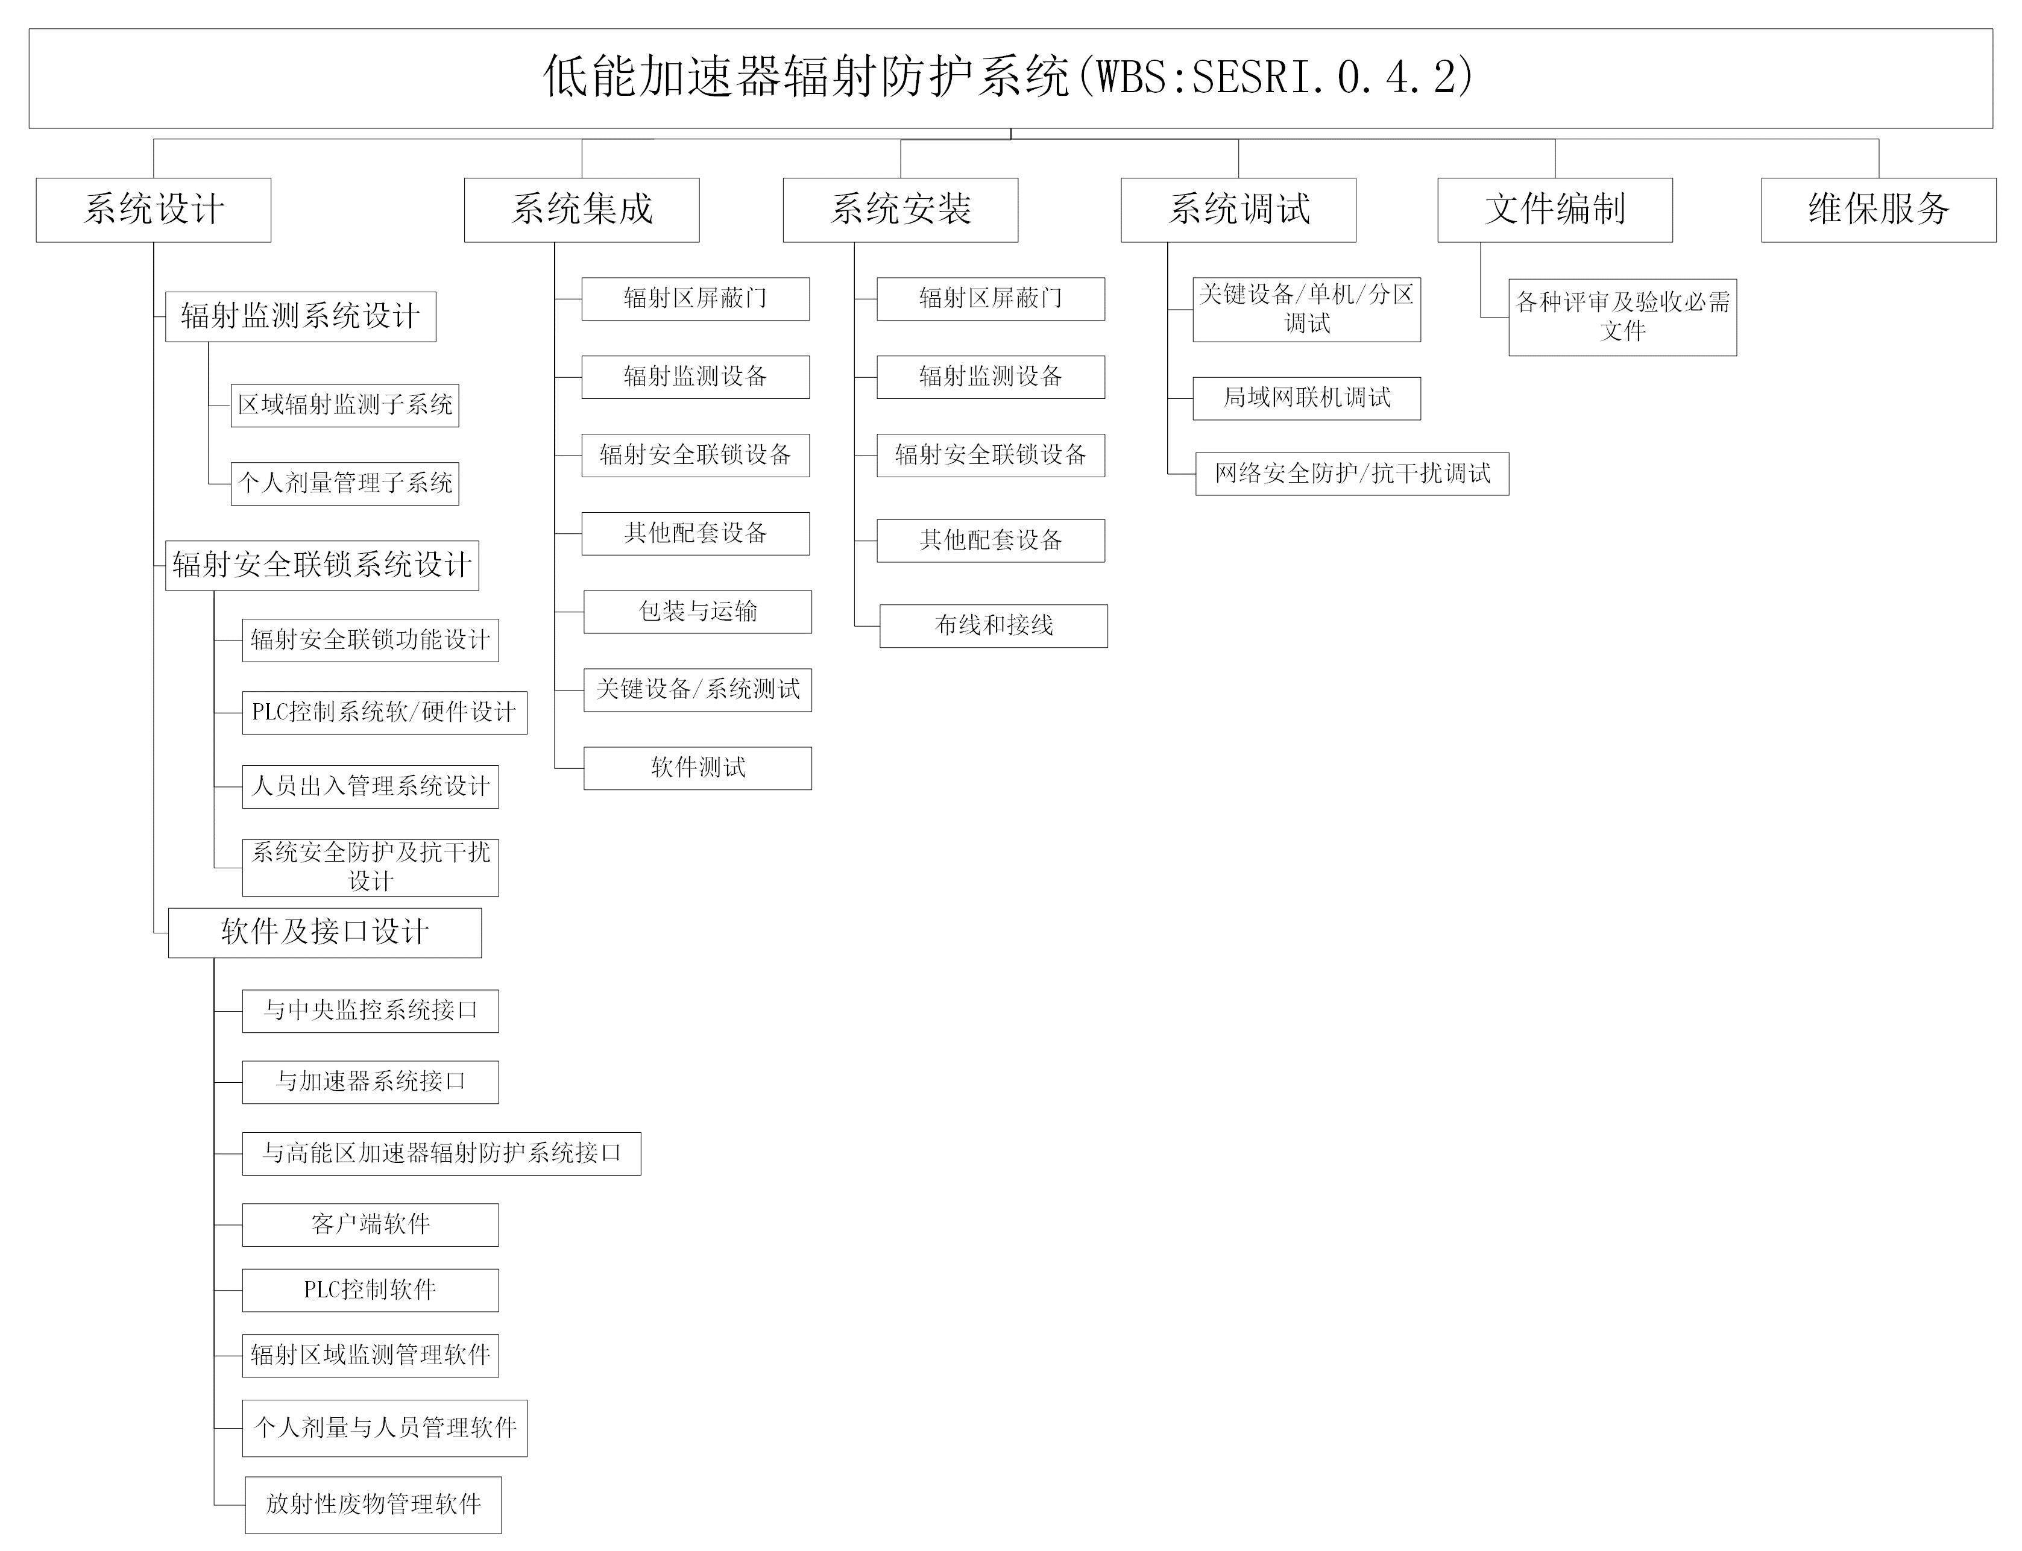

图1 主要任务分解结构图

2.2任务内容

低能加速器辐射防护系统的招标主要包括但不限于硬件、软件以及文档三部分内容。

* 1. 硬件部分

● （1）辐射监测系统装置（含配套设备）

* 固定式中子辐射监测设备
* 固定式 X/γ辐射监测设备
* 便携式中子辐射监测设备
* 便携式X/γ辐射监测设备
* 个人剂量监测及管理系统设备
* 其他相关配套设备

● （2）辐射安全联锁系统装置（含配套设备）

* 门禁控制器
* 急停按钮
* 清场搜索按钮
* PLC 设备
* 声光报警设备
* 门禁控制显示屏
* 监视装置
* 指示灯信号
* 人员出入管理箱（联锁钥匙）
* 语音系统设备
* 视频设备
* 联锁区域控制箱（总钥匙箱）
* 服务器
* 辐射管理计算机
* 客户端计算机
* 网络通讯设备
* 机柜及系统电源等
* 电缆
* 其他相关配套设备

（3）辐射控制区迷宫通道屏蔽门（含配套设备）

* 10MeV 电子辐照终端屏蔽门
* 系统级综合辐照实验舱一楼屏蔽门
* 系统级综合辐照实验舱二楼屏蔽门
* 串列加速器大厅屏蔽门
* 器件微束终端屏蔽门
* 材料质子/电子综合辐照舱屏蔽门
* 生物微束辐照显微工作终端屏蔽门
* 月尘舱铅房屏蔽门
* 其他相关配套设备
  1. 软件部分
* 客户端软件
* 安全联锁系统 PLC 控制软件
* 辐射监测管理软件
* 个人剂量管理软件
* 与中央监控系统及加速器系统的软件接口通信

软件安装光盘应包括源代码（需要有备注说明），设计文档应齐全，源代码注释清楚，有效注释不得少于50%，便于日后维护及升级。

* 1. 文档部分

表1文档交付清单

|  |  |
| --- | --- |
| 序号 | 文件资料名称 |
| 一 | 合同签订45个工作日提交 |
|  | 实施方案 |
|  | 质量计划 |
| 二 | 详细设计完成后提交 |
|  | 详细设计报告 |
|  | 系统布置图及电气接线图 |
|  | 详细设计图纸 |
|  | 电气元器件明细表 |
|  | 零部件明细表 |
|  | 关键重要件特性分析报告 |
|  | 安装调试大纲 |
|  | 验收大纲（含相应的验收细则） |
|  | 制造技术条件报告 |
|  | 经济性分析报告 |
| 三 | 研制生产前15个工作日提交 |
|  | 工艺方案 |
| 四 | 研制生产过程中提交 |
|  | 加工制造过程中的阶段测试报告、变更记录、说明和图纸等过程记录文件即《中间过程控制记录》 |
| 五 | 现场安装及调试前30个工作日提交 |
|  | 安装调试大纲 |
|  | 现场安装及调试实施方案 |
| 六 | 设备验收前5个工作日提交 |
|  | 项目总结报告 |
|  | 工艺文件、规范及目录清单 |
|  | 产品出厂检测报告、合格证明文件资料 |
|  | 系统设备使用说明书 |
|  | 系统设备维护手册（含运行操作规程及安全规范） |
|  | 保养记录 |
|  | 软件用户手册 |
|  | 控制软件可执行程序，源代码与支撑软件 |
|  | 软件工程化文档（含软件需求说明、软件设计报告、软件测试说明书、软件测试报告等） |
|  | 产品交付清单（含文件清单） |
|  | 备件及易损件清单 |
|  | 外采材料的材料质量证明文件 |

1. **任务书（定制非标类）或设备详细参数、指标等需求**

3.1设备1-n的技术参数、指标、设计要求、材料要求等

3.1.1系统设计要求简介

低能区加速器布局图如图2所示，各区域加速器数量、种类及运行模式列在表2中。

表2 加速器运行模式

|  |  |  |  |
| --- | --- | --- | --- |
| 编号 | 区域名称及用途 | 加速器数量及种类 | 运行模式 |
| C-1 | 串列加速器大厅 | ① 2*6MV串列加速器 | ① 串列加速器全年提供束流（包括重离子和质子）时间8000小时/年；  ② 串列加速器一共引出三条10MeV 质子束线，分别提供给器件微束终端（C-2）（水平向上45度偏转至C-2）、生物微束终端（C-3）（由串列加速器大厅竖直向上偏转经大厅顶板圆孔引出至二层的C-3）、10MeV电子辐照终端（C-4）（水平向下90度偏转至C-4）、材料质子/电子综合辐照舱（C-5）（水平向下30度偏转至C-5）；  ③ 串列加速器每次运行仅能分立供束，即任一配送线有束流通过，其他配送线均无束流。 |
| C-2 | 器件微束终端 | ① 1MeV 电子加速器；  ② 2*6MV串列加速器配送线 | ① 真空舱环境下，1MeV电子加速器可单独使用；  ② 真空舱环境下，1MeV电子加速器和2*6MV串列加速器配送线可同时使用。 |
| C-3 | 生物微束终端 | ① 2*6MV串列加速器配送线 | ① 空气环境下，2*6MV串列加速器配送线单独使用。 |
| C-4 | 10MeV电子辐照终端 | ① 10MeV电子加速器；  ② 2*6MV串列加速器配送线 | ① 空气环境下，10MeV电子加速器单独使用，年运行3500小时；  ② 真空舱环境下，10MeV电子加速器和2*6MV串列加速器配送线同时使用，年运行3500小时。 |
| C-5 | 材料质子/电子综合辐照舱 | ① 1MeV电子加速器；  ② 低能电子加速器；  ③ 2*6MV串列加速器配送线 | ① 真空舱环境下，1MeV电子加速器、低能电子加速器及2*6MV串列加速器配送线同时使用，年运行3500小时；  ② 真空舱环境下，1MeV电子加速器和低能电子加速器同时使用，年运行3500小时。 |
| C-6 | 系统级综合辐照舱 | ① 2MV串列加速器；  ② 1MeV电子加速器；  ③ 200keV电子加速器 | ① 真空舱环境下，二楼的三台加速器可同时运行，以45°倾角入射至一楼舱体聚焦平面上，年运行7000小时；  ② 真空舱环境下，二楼的每台加速器均可单独运行，以45°倾角入射至一楼舱体聚焦平面上；  ③ 真空舱环境下，2MV串列加速器束流也可单独地在二楼辐照终端上使用。 |
| C-7 | 月尘舱 | ① 80keV X射线；② 10kW 电子辐照 | ① 真空舱环境下，两辐射源可单独使用；  ② 真空舱环境下，两辐射源可同时使用，年运行2000小时。 |
| C-8 | 原子氧/辐射综合环境舱 | ① 200keV质子加速器 | ① 真空舱环境下，200keV质子加速器单独使用，年运行3500小时。 |



图2 低能区加速器布局图

低能区加速器源项分布如图3所示，各源项参数列在表3中，C-1区6MV串列加速器不同工况下的源项列在表4中。

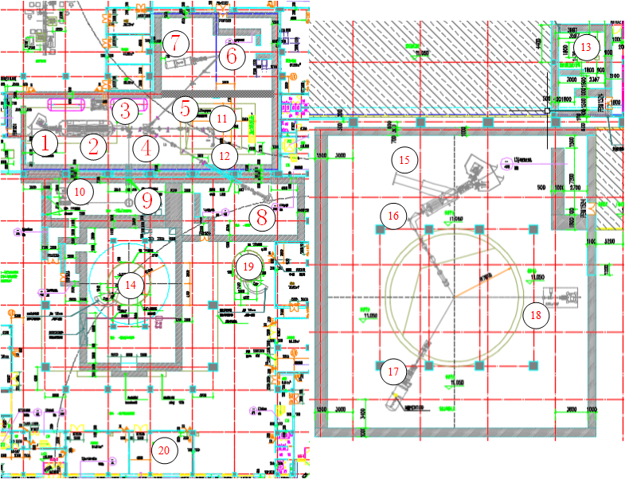

图3 低能区加速器源项分布

表3 低能区加速器及其配送线上的瞬发源项参数

|  |  |  |  |  |  |  |  |  |  |
| --- | --- | --- | --- | --- | --- | --- | --- | --- | --- |
| 束损点编号 | 分区 | 损失方式 | 加速粒子种类 | 粒子能量 | 流强 | 辐照材料 | 材料尺寸  (mm) | 束线传输效率 | 辐照时间  (小时/年) |
| 1 | C-1 | 集中 | 质子  重离子 | ①质子  50keV | ① 质子  最大350 μA  通常20 μA | Cu | 厚10 | 直线传输元件的传输效率一般不低于90%，偏转元件传输效率不低于80%。 | 8000 |
| 2 | C-1 | 集中 | 质子  重离子 | ①质子  1-12MeV | ① 质子  最大100 μA  通常10 μA | Cu | 厚10 | 8000 |
| 3 | C-1 | 集中 | 质子  重离子 | ①质子  1-12MeV | ① 质子  最大100 μA  通常10 μA | Fe | 厚200 | 8000 |
| 4 | C-1 | 集中 | 质子  重离子 | ①质子  1-12MeV | ① 质子  最大100 μA  通常10 μA | Fe | 厚200 | 8000 |
| 5 | C-1 | 集中 | 质子  重离子 | ①质子  1-12MeV | ① 质子  通常100 μA | Cu | 厚10 | 2000 |
| 6 | C-2 | 集中 | 质子  重离子  电子 | ①质子  1-12MeV  ②电子  1.2 MeV | ① 质子  最大100 μA  通常1 μA  ② 电子  1-100 μA | Cu | 长200  宽200  厚10 | 2000 |
| 7 | C-2 | 集中 | 电子 | ①电子  1.2MeV | ① 电子  1-100 μA | Cu | 长200  宽200  厚10 | 2000 |
| 8 | C-5 | 集中 | 质子  重离子  电子 | ①质子  1-12MeV  ②电子  1MeV  ③电子  150keV | ① 质子  最大100 μA  通常10 μA  ② 1MeV电子  6.4 mA  ③150keV电子  1 nA -1 μA | Cu | 长200  宽200  厚10 | 3500 |
| 9 | C-4 | 集中 | 质子  重离子  电子 | ①质子  1-12MeV  ②电子  3.5-10MeV | ① 质子  最大100 μA  通常10 μA  ② 电子  10 μA-1 mA | Cu | 长1000  宽1000  厚10 | 7000 |
| 10 | C-4 | 集中 | 电子 | ①电子  3.5-10MeV | ① 电子  最大1000 μA通常100 μA | Cu | 厚10 | 7000 |
| 11 | C-1 | 集中 | 质子  重离子 | ①质子  1-12MeV | ① 质子  最大100 μA  通常10 μA | Fe | 厚200 | 2000 |
| 12 | C-1 | 集中 | 质子  重离子 | ①质子  1-12MeV | ① 质子  最大100 μA  通常10 μA | Cu | 厚10 | 2000 |
| 13 | C-3 | 集中 | 质子  重离子 | ①质子  1-12MeV | ① 质子  最大100 μA  通常1 μA | Fe | 厚8 | 2000 |
| 14 | C-6 | 集中 | 质子  电子 | ①质子  4 MeV  ②电子  0.6-1.2MeV  ③电子  50-200keV | ①4 MeV质子  160 μA  ②1.2MeV电子  100 μA-10 mA  ③200keV电子  1 mA -50 mA | Cu | 长1000  宽1000  厚10 | 7000 |
| 15 | C-6 | 集中 | 重离子 | ①重离子  0.4-4 MeV | ①重离子  流强P：160uA@4MeV，C：70uA，Si：80uA | Cu | 长200  宽200  厚10 | 7000 |
| 16 | C-6 | 集中 | 质子 | ①质子  4 MeV | ①4 MeV质子  160 μA | Fe | 厚200 | 7000 |
| 17 | C-6 | 集中 | 电子 | ①电子  0.6-1.2MeV | ①1.2MeV电子  100 μA-10 mA | Fe | 厚200 | 7000 |
| 18 | C-6 | 集中 | 电子 | ①电子  50-200keV | ①200keV电子  1 mA -50 mA | Fe | 厚200 | 7000 |
| 19 | C-7 | 集中 | X射线  电子 | ①X射线  30-80keV  ②电子  30-150keV | ①X射线：30~80keV  管电流0~1mA可调，X射线管数量6个  ②电子能量：30-200keV，最大流强：15mA@200keV | Fe | 长1000  宽1000  厚10 | 3000 |
| 20 | C-8 | 集中 | 质子 | ①质子  30-200 keV | ①200 keV质子能量：30keV~230keV；  流强调节范围：1μA~250μA@200keV | Cu | 长200  宽200  厚10 | 3500 |

表4 6MV串列加速器不同工况下的源项

|  |  |  |
| --- | --- | --- |
| 工况 | 分区 | 源项 |
| 调束期 | C-1 | 束损点3,4,11,12全损失。 |
| C-2 | 束损点3,4,5全损失，6损失1%。 |
| C-5 | 束损点3,4,8全损失。 |
| C-4 | 束损点3,9全损失。 |
| C-3 | 束损点3,4,11,12全损失，13损失1%。 |
| 运行期 | C-2 | 正常工况：束损点4损失<10%，束损点5损失<100%，束损点6损失<1%；  事故工况：束损点4,11,8损失100%。 |
| C-5 | 正常工况：束损点4损失<10%，束损点8损失<100%；  事故工况：束损点4,5,11损失100%。 |
| C-4 | 正常工况：束损点3损失<10%，束损点9损失<100%；  事故工况：束损点11损失100%。 |
| C-3 | 正常工况：束损点11损失<10%，束损点12损失<100%，束损点13损失<1%；  事故工况：束损点11损失100%。 |